Examen HAVO
2017

tijdvak 2
dinsdag 20 juni
13.30 – 16.30 uur

wiskunde A

FORMULEBLAD
Vuistregels voor de grootte van het verschil van twee groepen
2x2 kruistabel , met

- als of , dan zeggen we “het verschil is groot”,
- als of , dan zeggen we “het verschil is middelmatig”,
- als , dan zeggen we “het verschil is gering”.
Maximaal verschil in cumulatief percentage (max V_{cp}) (met steekproefomvang )

- als max , dan zeggen we “het verschil is groot”,
- als max , dan zeggen we “het verschil is middelmatig”,
- als max , dan zeggen we “het verschil is gering”.
Effectgrootte , met en de steekproefgemiddelden (),
S1 en S2 de steekproefstandaardafwijkingen

- als , dan zeggen we “het verschil is groot”,
- als , dan zeggen we “het verschil is middelmatig”,
- als , dan zeggen we “het verschil is gering”.
Twee boxplots vergelijken

- als de boxen¹⁾ elkaar niet overlappen, dan zeggen we “het verschil is groot”,
- als de boxen elkaar wel overlappen en een mediaan van een boxplot en een mediaan van een boxplot buiten de box van de andere boxplot ligt, dan zeggen we “het verschil is middelmatig”,
- in alle andere gevallen zeggen we “het verschil is gering”.
Betrouwbaarheidsintervallen
Het 95%-betrouwbaarheidsinterval voor de populatieproportie is , met p de steekproefproportie en n de steekproefomvang.
Het 95%-betrouwbaarheidsinterval voor het populatiegemiddelde is ,
met het steekproefgemiddelde, n de steekproefomvang en S de steekproefstandaardafwijking

noot 1 | De ‘box’ is het interval vanaf het eerste kwartiel tot en met het derde kwartiel

 |  | Personenauto’s in Nederland
Het aantal personenauto’s in Nederland neemt elk jaar toe. In de figuur is de ontwikkeling te zien van het totaal aantal personenauto’s (linker verticale as) en van het aantal personenauto’s per 1000 inwoners (rechter verticale as) in Nederland van 2000 tot en met 2011. Deze aantallen zijn telkens op 1 januari van elk jaar vastgesteld.

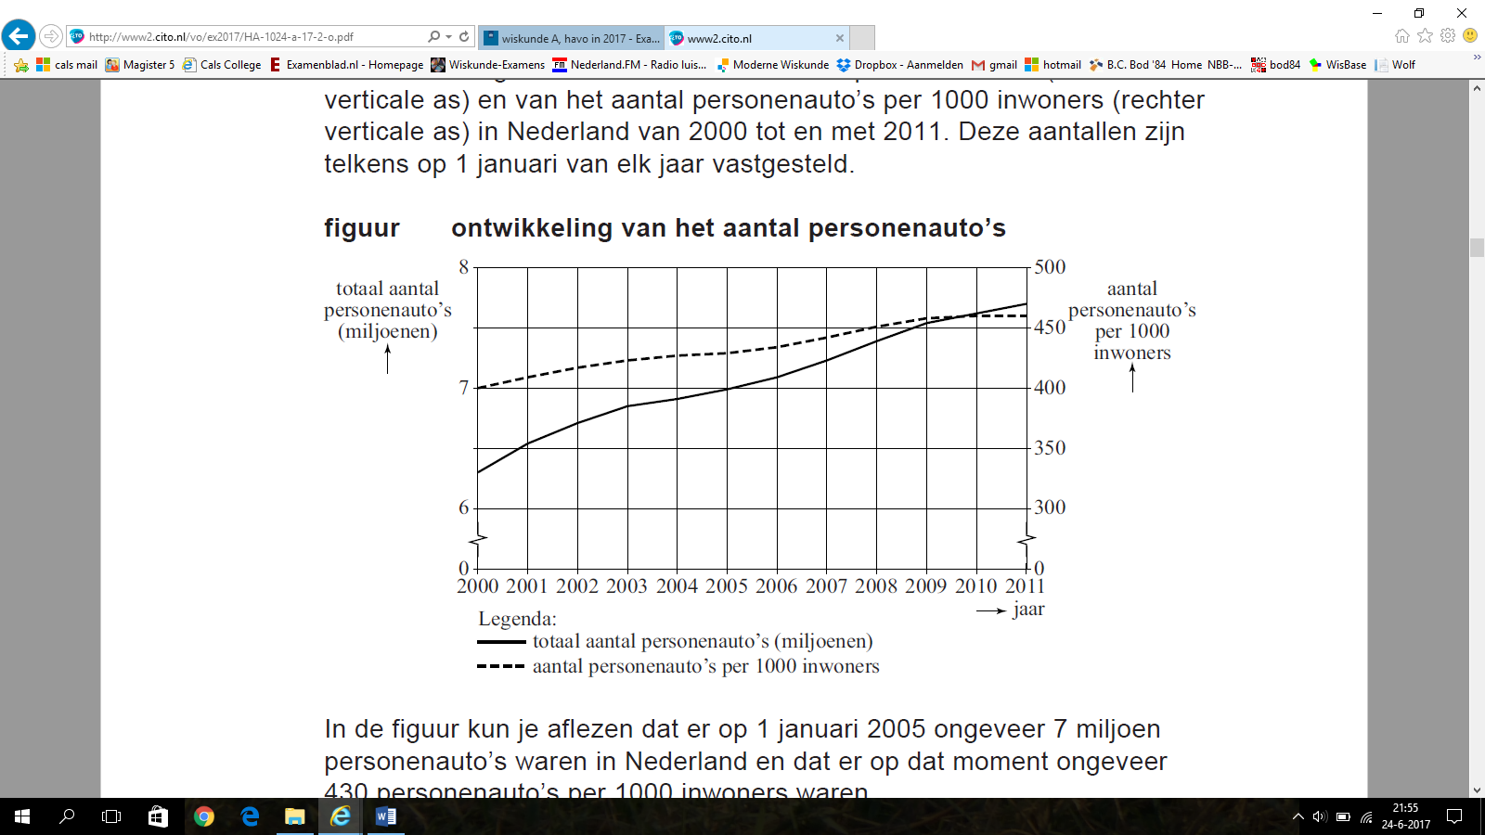
figuur ontwikkeling van het aantal personenauto’s

In de figuur kun je aflezen dat er op 1 januari 2005 ongeveer 7 miljoen personenauto’s waren in Nederland en dat er op dat moment ongeveer 430 personenauto’s per 1000 inwoners waren.

Van 1 januari 2000 tot 1 januari 2011 is het totaal aantal personenauto’s toegenomen.
3p | 1 | Bereken met hoeveel procent dit aantal is toegenomen.
 |  | Ga ervan uit dat de gemiddelde jaarlijkse toename van het aantal personenauto’s per 1000 inwoners in de periode 2000 – 2011 ook geldt voor de jaren na 2011.
4p | 2 | Bereken hiermee het aantal personenauto’s per 1000 inwoners op 1 januari 2020.
Het delen van personenauto’s wordt steeds populairder. Mensen kiezen er steeds vaker voor om een auto te delen om goedkoper uit te zijn of om het milieu te sparen.
De groei van het aantal gedeelde auto’s is spectaculair. Op 1 januari 2011 waren er 2100 gedeelde auto’s op de weg. Een jaar later waren dat er al 2600. Ga ervan uit dat de groei exponentieel verloopt.
3p | 3 | Bereken hoeveel gedeelde auto’s er dan op 1 januari 2018 zullen zijn.  Rond je antwoord af op honderdtallen.

In de tabel staan gegevens over het aantal personenauto’s in Nederland in de jaren 1990 en 2010. De gegevens zijn telkens vastgesteld op 1 januari.

tabel aantal personenauto’s in Nederland
jaar | totaal aantal | aantal per  1000 inwoners
1990 | 5 118 429 | 344
2010 | 7 622 353 | 460

Het aantal inwoners van Nederland is in de loop der jaren toegenomen.
3p | 4 | Bereken met behulp van de tabel de toename van het aantal inwoners van Nederland in de periode van 1 januari 1990 tot 1 januari 2010. Rond je antwoord af op duizendtallen.

Lichaamsoppervlakte
Voor het bepalen van de dosering van sommige medicijnen is de lichaamsoppervlakte van de patiënt van belang. Op de afdeling hematologie van het VU medisch centrum in Amsterdam wordt de lichaamsoppervlakte bij gegeven lengte en gewicht bepaald met behulp van onderstaande figuur. Deze figuur staat vergroot op de uitwerkbijlage.
In deze opgave is S de lichaamsoppervlakte in m², L de lichaamslengte in cm en M het lichaamsgewicht in kg.

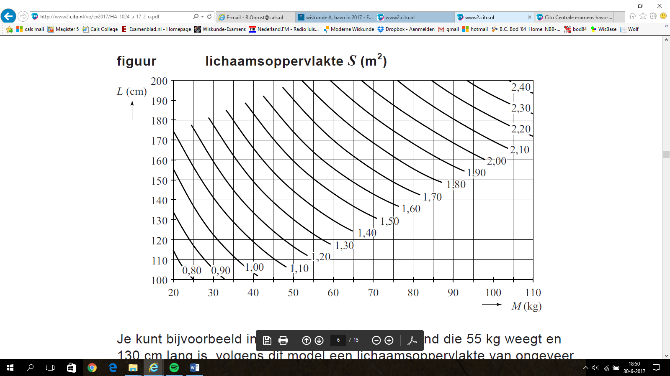
figuur Lichaamsoppervlakte S (m²)
Je kunt bijvoorbeeld in de figuur aflezen dat iemand die 55 kg weegt en 130 cm lang is, volgens dit model een lichaamsoppervlakte van ongeveer 1,35 m² heeft.

Meneer Franssen weegt 85 kg. Hij is 180 cm lang. Zijn buurman is even lang, maar hij weegt slechts 65 kg.

3p | 5 | Bepaal met behulp van de figuur op de uitwerkbijlage hoeveel m² het verschil volgens dit model zou zijn tussen de lichaamsoppervlakte van meneer Franssen en de lichaamsoppervlakte van zijn buurman.
 |  | Bij een vaste lengte L kunnen in de figuur bij verschillende waarden van M de bijbehorende waarden van S worden afgelezen.
4p | 6 | Teken op de uitwerkbijlage de grafiek van S voor personen met een lengte van 170 cm en gewichten van 40 tot en met 110 kg. Gebruik hiervoor minstens vijf in de figuur afgelezen punten en geef die duidelijk aan in je tekening.
Voor de grafiek van de vorige vraag (die hoort bij ) geldt:
  - de grafiek is stijgend;
  - de grafiek is afnemend stijgend.
Dit geldt niet alleen voor de grafiek die hoort bij .
3p | 7 | Leg uit hoe je in de figuur op de vorige bladzijde kunt aflezen dat de grafiek die hoort bij ook stijgend is én afnemend stijgend.
De figuur is gebaseerd op de formule
Hierin is S de lichaamsoppervlakte in m², L de lichaamslengte in cm en M het lichaamsgewicht in kg.

In 2011 onderzocht het CBS (Centraal Bureau voor de Statistiek) kenmerken van personen van 20 jaar en ouder. De gemiddelden van de opgegeven lengtes en gewichten staan in de tabel.

tabel
 | gemiddelde  lengte (cm) | gemiddeld  gewicht (kg)
vrouwen | 167,5 | 70
mannen | 180,9 | 84

4p | 8 | Bereken met de formule hoeveel procent de lichaamsoppervlakte van een man van gemiddelde lengte en gewicht groter is dan die van een vrouw van gemiddelde lengte en gewicht.
 |  | Van een persoon is gegeven dat zijn lichaamsoppervlakte 1,90 m² is. Van zijn gewicht is alleen bekend dat het minstens 72 kg en hoogstens 89 kg is.
4p | 9 | Bereken met behulp van de formule voor S de minimale lengte in gehele cm van deze persoon.
De lichaamslengte in meter noemen we l. Er geldt: .
De oorspronkelijke formule kan daarmee herleid worden tot de vorm
, waarin a en b getallen zijn.
3p | 10 | Voer deze herleiding uit en geef daarbij de waarden van a en b in drie decimalen nauwkeurig.

 |  | Uitvaltijd
Bij het bedrijf Alutech, dat aluminium buizen produceert, werkt men aan één stuk door van maandagmorgen tot en met zaterdagmiddag. De werknemers van dit bedrijf werken in ploegendiensten van 8 uur. Daarbij zijn er twee dagdiensten, genaamd A en B, en één nachtdienst N. Zie tabel 1.

tabel 1 werktijden Alutech
 | ma | di | wo | do | vr | za | zo
07.00 – 15.00 uur | A | A | A | A | A | A | -
15.00 – 23.00 uur | B | B | B | B | B | - | -
23.00 – 07.00 uur | N | N | N | N | N | - | -

Op maandagmorgen is men de eerste 3 uur van de A-dienst bezig om het productieproces op te starten en op zaterdagmiddag wordt het laatste uur van de
A-dienst gebruikt om het proces gecontroleerd stil te zetten. Alle overige tijd wordt beschouwd als mogelijke productietijd.
3p | 11 | Bereken het aantal uren mogelijke productietijd per week.
Tijdens elke dienst komen er storingen voor. Het productieproces wordt dan een aantal minuten stilgelegd totdat de storing verholpen is. Telkens wordt bijgehouden hoe lang de storing duurt. Na afloop van de dienst wordt de totale tijd van alle storingen genoteerd. Deze tijd noemt men de uitvaltijd. De directie wil dat de uitvaltijd zo klein mogelijk is.

Om te onderzoeken hoe groot de uitvaltijd is, heeft men van 16 werkweken de uitvaltijden van de dag- en nachtdiensten vergeleken. Daarbij heeft men bij de A-diensten alleen gekeken naar de diensten die op dinsdag tot en met vrijdag vallen. De resultaten staan in de dotplot in figuur 1.

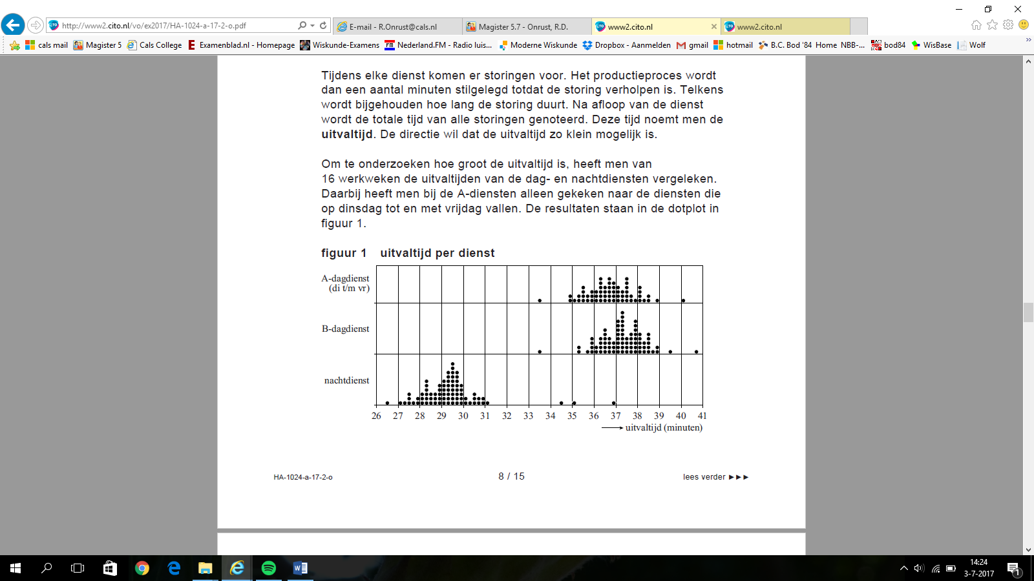
figuur 1

Met de gegevens uit de dotplot zijn van alle diensten cumulatieve frequentiepolygonen gemaakt. Er is gebruikgemaakt van een klassenindeling met klassenbreedte 1 minuut. Zie figuur 2.

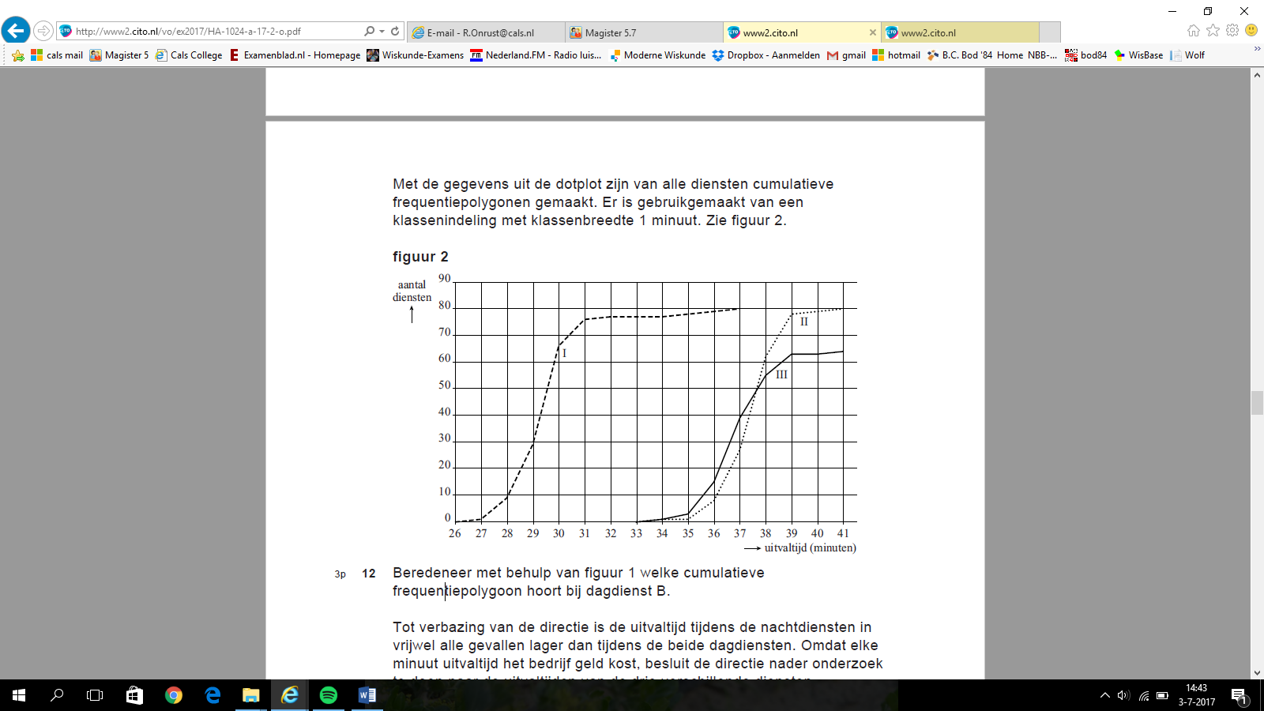
figuur 2
3p | 12 | Beredeneer met behulp van figuur 1 welke cumulatieve frequentiepolygoon hoort bij dagdienst B.
Tot verbazing van de directie is de uitvaltijd tijdens de nachtdiensten in vrijwel alle gevallen lager dan tijdens de beide dagdiensten. Omdat elke minuut uitvaltijd het bedrijf geld kost, besluit de directie nader onderzoek te doen naar de uitvaltijden van de drie verschillende diensten.

De directie berekent de mediaan, het eerste kwartiel en het derde kwartiel van de uitvaltijd voor elk van de drie diensten. Zie tabel 2.

tabel 2 uitvaltijd per dag- of nachtdienst in minuten
 | mediaan | eerste kwartiel | derde kwartiel
dagdienst A (di-vr) | 36,7 | 36,1 | 37,5
dagdienst B | 37,3 | 36,6 | 37,9
nachtdienst | 29,3 | 28,5 | 29,7

Eerst kijkt de directie alleen naar het verschil tussen dagdienst A en dagdienst B. Met behulp van boxplots kun je een uitspraak doen over het verschil tussen de uitvaltijden van de twee dagdiensten. Daarvoor hoeven de boxplots niet getekend te worden.
4p | 13 | Bepaal met behulp van het formuleblad en tabel 2 of het verschil in uitvaltijd tussen dagdienst A en dagdienst B groot, middelmatig of gering is.

In figuur 1 is te zien dat er bij alle diensten waarnemingen zijn die opvallend afwijken van de rest. We leggen daarom vast wat we in deze opgave met een uitschieter bedoelen:
Een uitschieter is een waarneming die meer dan 1,5 keer de interkwartielafstand onder het eerste of boven het derde kwartiel ligt.

4p | 14 | Bepaal hoeveel waarnemingen bij dagdienst B uitschieters zijn.
Van elk van de drie verschillende diensten worden ook de gemiddelde uitvaltijd en de standaardafwijking berekend. Zie tabel 3.

tabel 3 uitvaltijd per dag- of nachtdienst in minuten
 | gemiddelde | standaardafwijking
dagdienst A (di-vr) | 36,75 | 1,10
dagdienst B | 37,29 | 1,04
nachtdienst | 29,39 | 1,53

Men vermoedt dat de lagere uitvaltijden tijdens de nachtdiensten te maken hebben met het feit dat de energietoevoer gedurende de nacht constanter is dan overdag. Daarom wordt de energietoevoer overdag verbeterd. De directie van Alutech hoopt daarmee de uitvaltijden van de dagdiensten terug te dringen.

Na verloop van tijd blijkt dat de gemiddelde uitvaltijd van de A-diensten van dinsdag tot en met vrijdag gelijk geworden is aan de gemiddelde uitvaltijd van de nachtdiensten. Ook de gemiddelde uitvaltijd van alle B-diensten is gelijk geworden aan de gemiddelde uitvaltijd van de nachtdiensten. De standaardafwijkingen van de A-diensten en B-diensten zijn niet veranderd.

Je kunt nu voor dagdienst B de oude met de nieuwe situatie vergelijken.
3p | 15 | Bereken met behulp van het formuleblad voor dagdienst B of het verschil in uitvaltijd tussen de oude en de nieuwe situatie groot, middelmatig of gering is.
 |  | Doordat de gemiddelde uitvaltijd van de A-diensten van dinsdag tot en met vrijdag en van alle B-diensten is teruggedrongen tot het gemiddelde van de uitvaltijd van de nachtdiensten, zal de productietijd toenemen.
4p | 16 | Bereken met hoeveel uur de totale netto productietijd op jaarbasis toeneemt. Neem hierbij aan dat men 51 volledige werkweken per jaar werkt. Laat hierbij de A-diensten van maandag en zaterdag buiten beschouwing.

 |  | Atmosfeer
De atmosfeer, ook wel dampkring genoemd, is het gasvormige omhulsel van de aarde en is opgebouwd uit verschillende lagen. De onderste drie lagen zijn de troposfeer, de stratosfeer en de mesosfeer. De overgangszone tussen de onderste twee lagen wordt de tropopauze genoemd, de overgangszone daarboven de stratopauze. Zie de figuur. De hoogtes waarop de verschillende lagen en overgangszones zich bevinden, zijn niet overal op aarde gelijk en kunnen door de tijd heen variëren. Om zaken toch goed te kunnen vergelijken heeft men een model
voor de onderste drie lagen en overgangszones vastgesteld: de standaardatmosfeer. De temperatuur op een bepaalde hoogte is in de figuur af te lezen. Daarin zie je het verband tussen de temperatuur T in °C en de hoogte h in km. Zo kun je aflezen dat op een hoogte van 10 km de temperatuur –50 °C is.

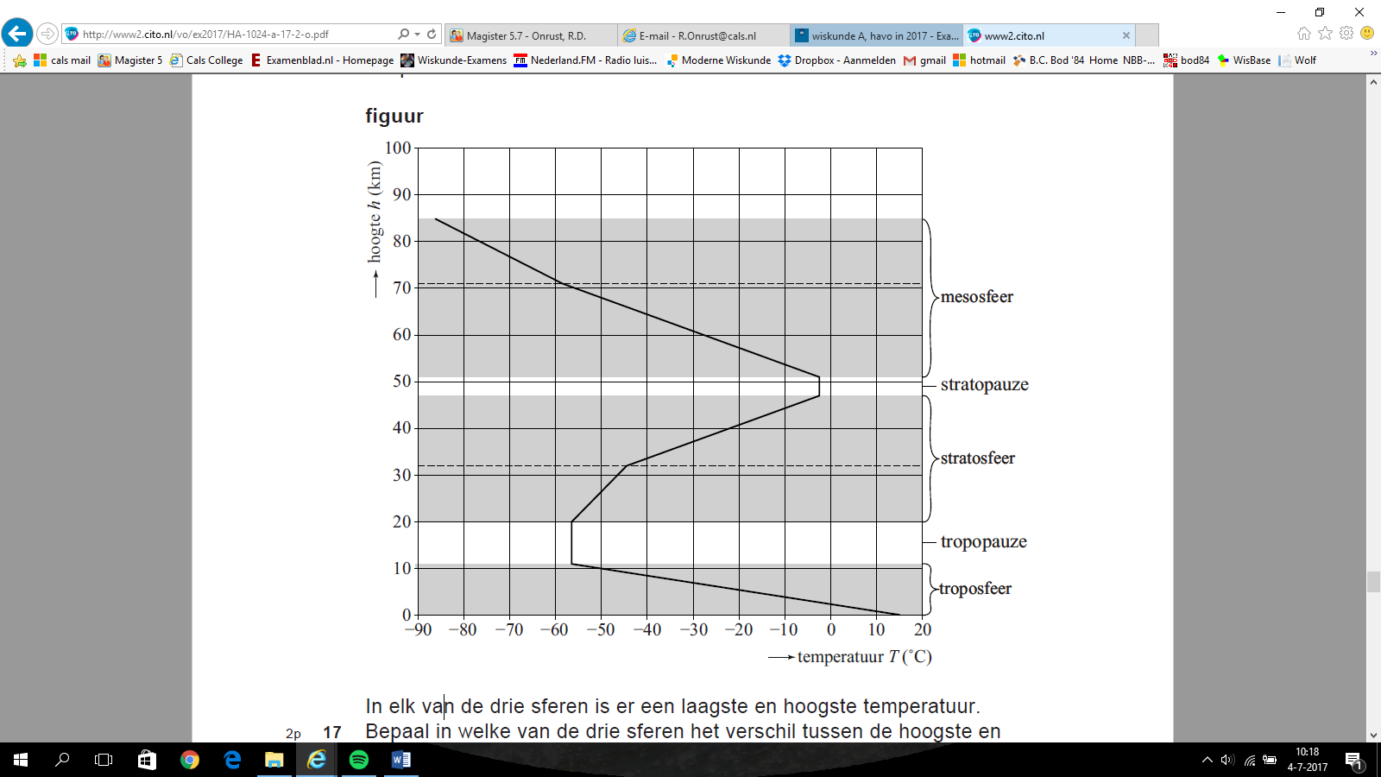
figuur

In elk van de drie sferen is er een laagste en hoogste temperatuur.
2p | 17 | Bepaal in welke van de drie sferen het verschil tussen de hoogste en laagste temperatuur het kleinst is. Licht je antwoord toe.
De stratosfeer bestaat uit twee delen. In beide delen neemt de temperatuur toe naarmate je hoger komt. Voor de temperatuur in het bovenste deel geldt de formule
. Je kunt deze formule herleiden tot de vorm , waarbij a en b getallen zijn.
3p | 18 | Laat deze herleiding zien en rond a en b af op twee decimalen.
Ook voor andere sferen, bijvoorbeeld voor de mesosfeer, kun je formules opstellen van het verband tussen de hoogte en de temperatuur.
De mesosfeer bestaat uit twee delen.
5p | 19 | Stel voor het onderste deel van de mesosfeer de formule op van h, uitgedrukt in T.

Niet alleen de temperatuur, ook de luchtdruk hangt af van de hoogte. Luchtdruk wordt vaak uitgedrukt in hectopascal of hPa. De luchtdruk op een hoogte van 0 kilometer is gelijk aan 1013 hPa en boven in de mesosfeer, op 85 km, is de luchtdruk 0,0037 hPa.
Het verband tussen de luchtdruk en de hoogte is exponentieel.

Met behulp van bovenstaande gegevens kun je berekenen dat de luchtdruk elke kilometer met ongeveer 14% afneemt.
4p | 20 | Bereken dit percentage in één decimaal nauwkeurig.
 |  | Om gegevens over het weer te verzamelen wordt een weerballon opgelaten met meetapparatuur, waaronder een thermometer. De ballon zet uit naarmate hij hoger in de atmosfeer komt, omdat de luchtdruk steeds verder afneemt. Op het moment dat de luchtdruk 4,5 hPa is, scheurt de ballon open en valt hij naar beneden.
6p | 21 | Bereken de temperatuur die de ballon meet op zijn maximale hoogte. Rond je antwoord af op een geheel getal.

Zonnepanelen
Steeds meer mensen kopen zonnepanelen omdat ze willen besparen op hun energiekosten. De energie die opgewekt wordt door zonnepanelen is namelijk gratis.
In tabel 1 staat hoeveel energie een huishouden jaarlijks gemiddeld verbruikt. De prijzen van zonnepanelen inclusief installatie en onderhoud staan in tabel 2.

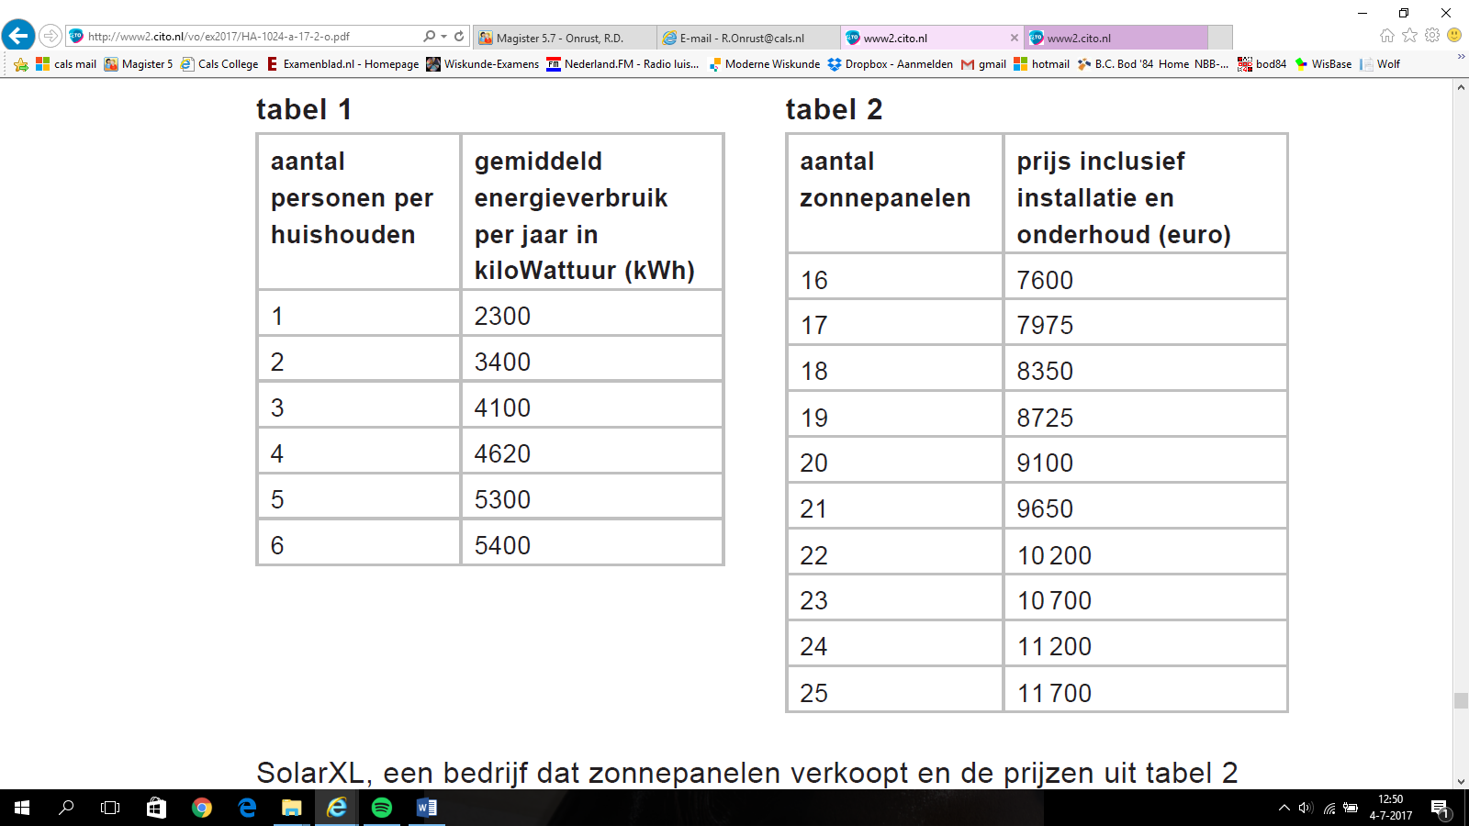
tabel 1 tabel 2
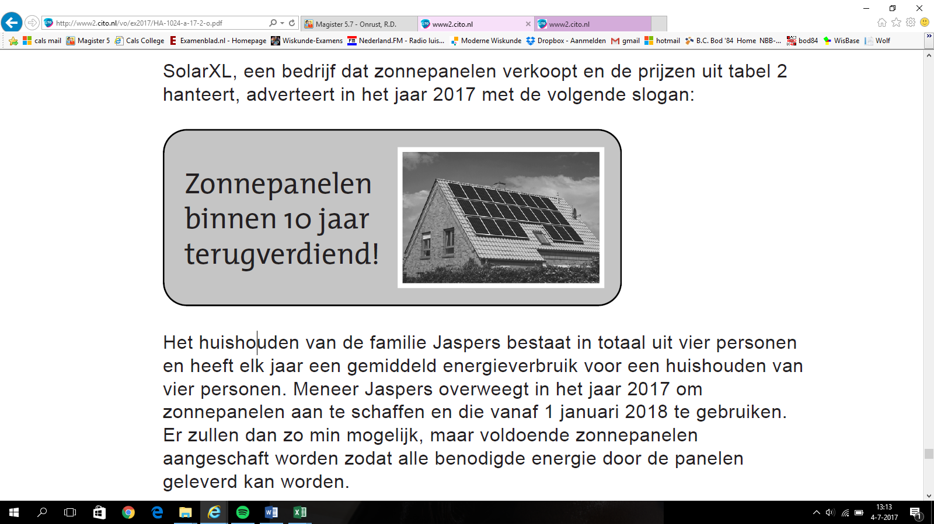
SolarXL, een bedrijf dat zonnepanelen
verkoopt en de prijzen uit tabel 2
hanteert, adverteert in het jaar 2017
met de volgende slogan:

Het huishouden van de familie Jaspers bestaat in totaal uit vier personen en heeft elk jaar een gemiddeld energieverbruik voor een huishouden van vier personen. Meneer Jaspers overweegt in het jaar 2017 om zonnepanelen aan te schaffen en die vanaf 1 januari 2018 te gebruiken. Er zullen dan zo min mogelijk, maar voldoende zonnepanelen aangeschaft worden zodat alle benodigde energie door de panelen
geleverd kan worden.
Meneer Jaspers vraagt zich af of de slogan van SolarXL voor zijn gezin klopt. Om dat te berekenen, doet hij de volgende aannames:
  - Elk zonnepaneel levert jaarlijks 210 kWh energie op.
  - De prijs van energie per kWh in het jaar 2017 bedraagt € 0,22 (voor huishoudens zonder zonnepanelen).
  - De prijs van energie per kWh zal jaarlijks met € 0,003 toenemen.
  - Er wordt geen winst gemaakt op het geldbedrag dat bespaard zou worden door geen zonnepanelen te kopen: het wordt dus bijvoorbeeld niet op een spaarrekening gezet.
7p | 22 | Onderzoek of de slogan klopt voor de situatie van dit gezin, uitgaande van bovenstaande aannames.

Wiskunde A 2017-II
Uitwerkbijlage.

NAAM: . . . . . . . . . . . . . . . . . . . . . . . .

opgave 5
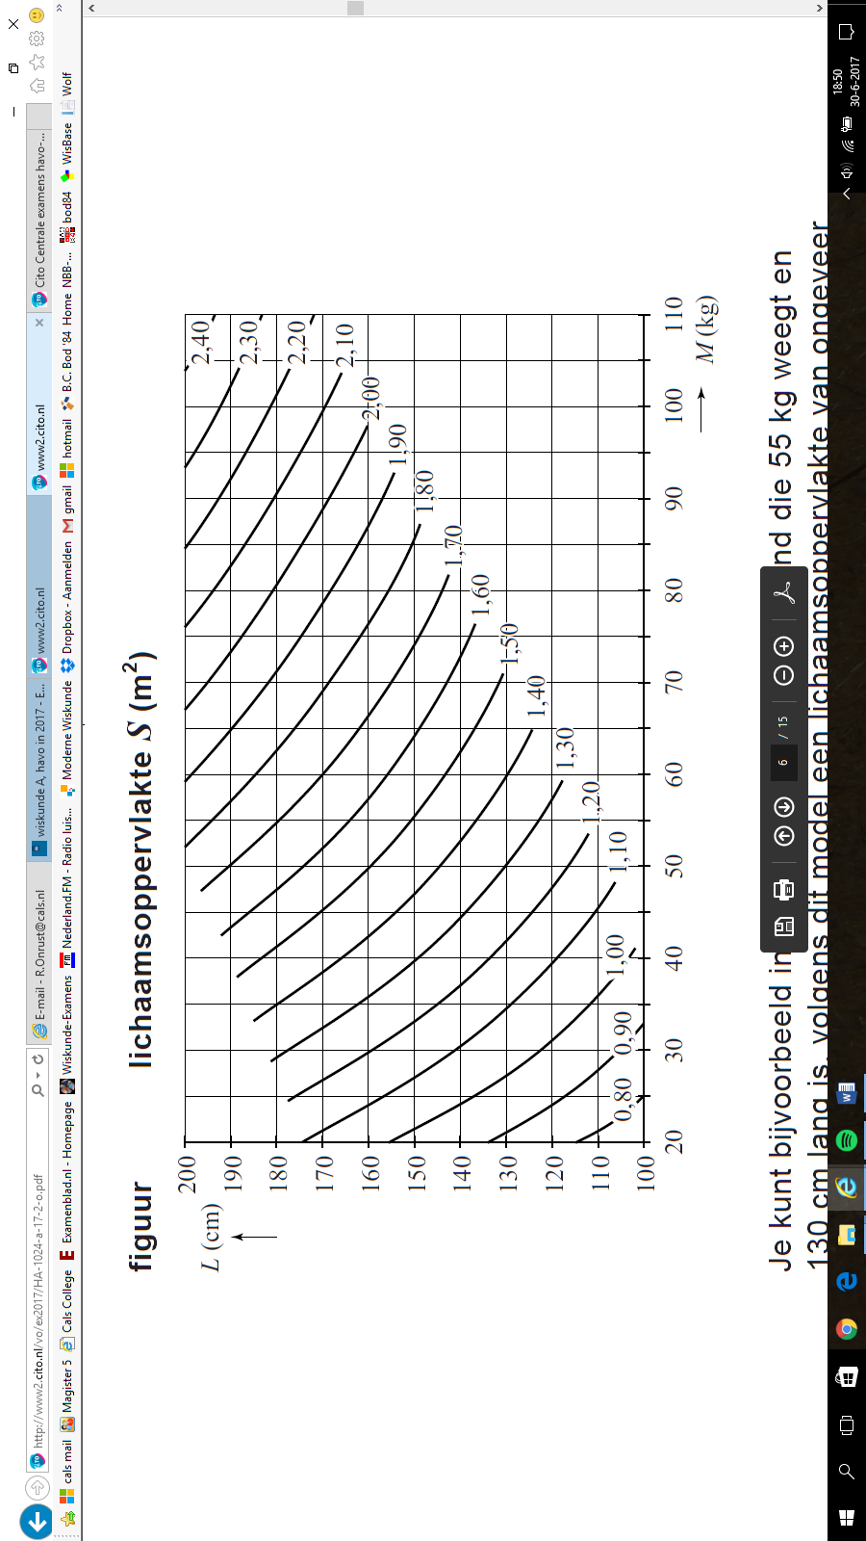
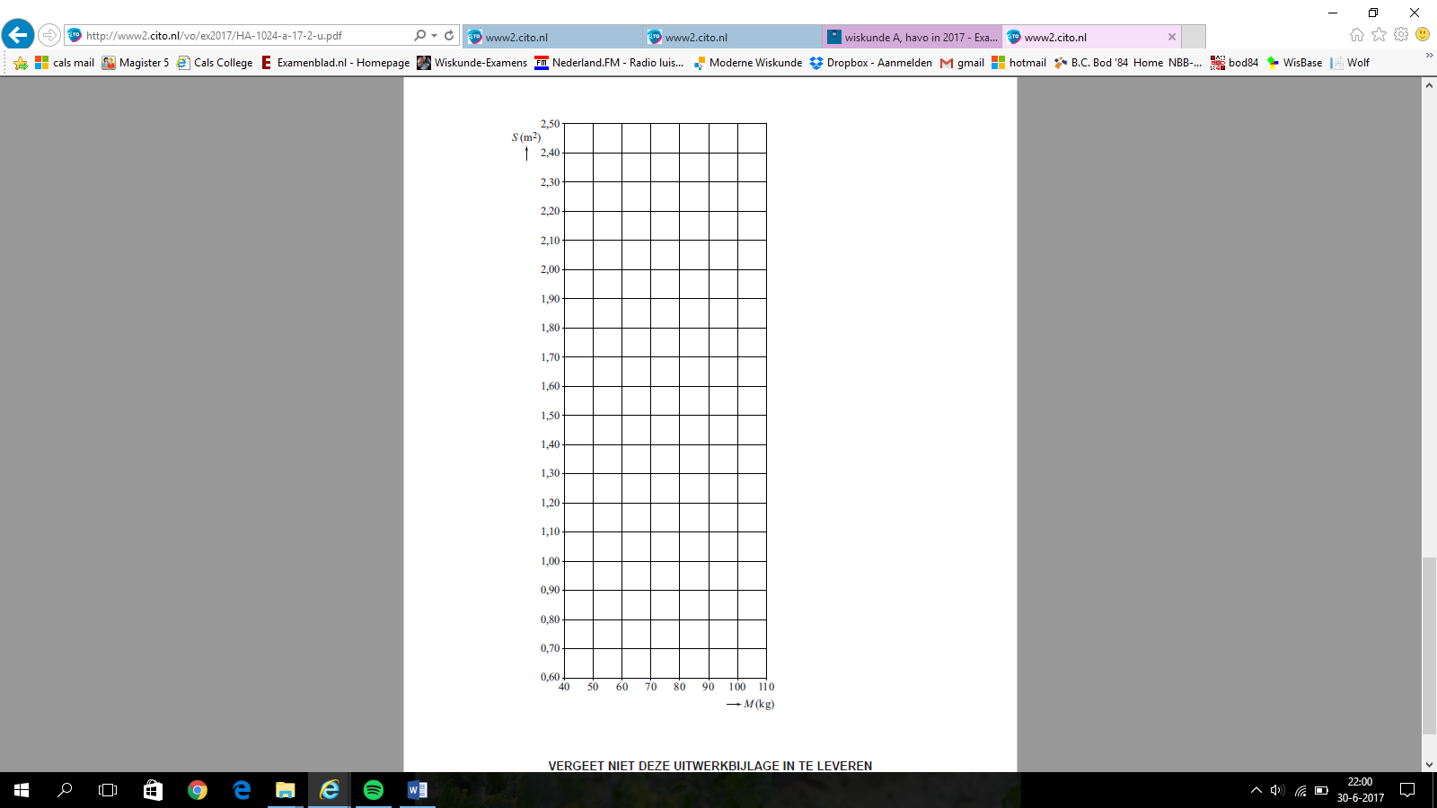
opgave 6

Wiskunde A 2017-II
Uitwerkingen. (N=1,5)

 | Personenauto’s in Nederland
1 | maximumscore 3
 | - toegenomen van 6,3 miljoen tot 7,7 miljoen | 1
 | - dat is met | 2
2 | maximumscore 4
 | - in 11 jaar toegenomen met | 1
 | - de toename per jaar is ongeveer | 1
 | - in 2020 zijn dat er per 1000 inwoners | 2
3 | maximumscore 3
 | - groeifactor per jaar: | 1
 | - op 1 januari 2018: gedeelde auto’s | 2
4 | maximumscore 3
 | - 1990: inwoners | 1
 | - 2010: inwoners | 1
 | - toegenomen met 1 691 000 | 1

 | Lichaamsoppervlakte
5 | maximumscore 3
 | - 85 kg en 180 cm lang: m² | 1
 | - 65 kg en 180 cm lang: m² | 1
 | - Het verschil is ongeveer 0,23 m² | 1
6 | maximumscore 2
 | - (40, 1.42) (50, 1.57) (60, 1.70) (70, 1.81) (80, 1.91) (90, 2.01)  (100, 2.10) en (110, 2.19) | 3
 | - het tekenen van een vloeiende kromme door deze punten | 1
7 | maximumscore 3
 | - op de lijn nemen de waarden van S toe als M toeneemt: stijgend | 1
 | - de snijpunten met de opeenvolgende lijnen van S liggen steeds verder uit elkaar: afnemend stijgend | 2
8 | maximumscore 4
 |  | 1
 |  | 1
 | - de lichaamsoppervlak van de man is ongeveer groter | 2
9 | maximumscore 4
 | - L is minimaal als M maximaal is | 1
 |  | 1
 | - beschrijven hoe deze vergelijking met de GR opgelost kan worden | 1
 | - cm | 1

10 | maximumscore 4
 |  | 1
 |  | 2

 | Uitvaltijd
11 | maximumscore 3
 | - A-tijd: uur | 1
 | - B- en N-tijd: uur | 1
 | - in totaal: 124 uur per week | 1
12 | maximumscore 3
 | - de B-diensten lopen van 33 t/m 41 minuten, dus I valt af | 1
 | - het totaal aantal A-diensten is , dus grafiek III valt af | 1
 | - bij de B-diensten hoort dus grafiek II | 1
13 | maximumscore 4
 | - 36,6 (eerste kwartiel van dienst B) ligt tussen 36,1 en 37,5 (de box van dienst A), dus de boxen overlappen. | 1
 | - de mediaan van dienst A (36,7) ligt binnen de box van dienst B | 1
 | - de mediaan van dienst B (37,3) ligt binnen de box van dienst A | 1
 | - het verschil is gering | 1
14 | maximumscore 4
 | - lager dan | 2
 | - hoger dan | 1
 | - in totaal 2 waarnemingen | 1
15 | maximumscore 3
 |  | 2
 | - het verschil is groot | 1
16 | maximumscore 4
 | - de uitvaltijd voor dienst A wordt gereduceerd met 7,36 minuten en voor dienst B met 7,9 minuten | 1
 | - per week is dat minuten | 1
 | - en op jaarbasis minuten: ongeveer 59 uur | 2

 | Atmosfeer
17 | maximumscore 2
 | - het gaat om het kleinste verschil op de horizontale as | 1
 | - stratosfeer | 1
18 | maximumscore 3
 |  | 1
 |  | 2
19 | maximumscore 5
 | - (-3, 51) en (-58, 71) | 1
 |  | 2
 | - , dus | 2

20 | maximumscore 4
 | - de groeifactor per 85 km is | 1
 | - de groeifactor per km is | 2
 | - de afname per km is 13,7% | 1
21 | maximumscore 6
 |  | 2
 | - beschrijven hoe deze vergelijking met de GR opgelost kan worden | 1
 | - km | 1
 |  | 2

 | Zonnepanelen
22 | maximumscore 7
 | - gemiddeld energieverbruik per jaar: 4620 kWh
 | - energieprijs per kWh: | 2
 | - de totale kosten zonder panelen in 10 jaar: | 2
 | - kosten zonnepanelen: 10 200 | 2
 | - De familie Jaspers heeft de kosten terugverdiend | 1

